**软件工程课程设计——**

**火车票售票系统需求文档**

项目日期：2022.3.10 - 2022.4.28

小组成员：张凌霄 周玉杰 林梓豪 雍奥

**目录**

软件工程课程设计—— 1

火车票售票系统需求文档 1

目录 2

一、摘要 4

1.主要目标 4

2.业务背景 4

3.项目成果 4

二、业务流程 5

①普通用户 5

②管理员 6

③共享功能 7

三、用例图 8

1.准备用户的基本功能 8

2.增加功能的细节，分支 9

3.再添加一点关系 10

4.最后把管理员加上 10

四、用例规约 11

1.查看个人信息 11

2.修改个人信息 11

3.车次管理 11

4.查看车次 12

5.用户管理 12

6.查询车票 12

7.直达查询 13

8.换乘查询 13

9.排序 13

10.乘车人管理 14

11.购票 14

12.座位选择 15

13.选择乘车人 15

14.订单管理 15

15.查看订单 16

16.退订 16

17.改签 16

18.查看车站 17

五、ER设计 17

1.基本实体与联系 17

2.添加衍生实体 18

3.增添对衍生实体火车的座位属性，为其新建实体 18

4.完善订单信息及用户个人信息等 19

六、状态图 19

1.车次状态图 19

2.订单状态图 20

3.用户和乘车人状态图 20

七、小组分工及项目总结 20

1.小组分工 20

2.项目总结 21

# 一、摘要

## 1.主要目标

本团队主要致力于手机端火车票售票系统的需求分析，在充分实现火车票售票的所有基本功能之余从用户的角度出发，优化用户体验，添加车次查询及订单管理、乘车人管理等附加功能，便于用户使用。

## 2.业务背景

根据中华人民共和国交通运输部给出的官方数据，2018年一年全国铁路旅客发送量高达33.75亿人，全国铁路旅客周转量则是高达 14146.58 亿人公里，这说明铁路交通作为一种十分重要的交通方式，与民生民祉息息相关。因此，开发一款简洁易用，贴近用户的火车票售票系统，对解决人们购票难，购票繁的问题有着重大意义。

## 3.项目成果

本团队主要致力于购票系统的需求分析，围绕这一问题分析研究了火车票购票系统的业务流程，严格依照软件工程的要求绘制了用例图、ER图与状态图，并详细制定了用例规约，为实际开发应用提供指导。

# **二、业务流程**

①普通用户

### 1.1车票查询

用户进入app，输入账号密码登录系统，进入主页后选择始发站和目的地，点击查询按钮便可查询近一段时间两地间的车次及火车票剩余情况。

1.2购票

在查询到理想车次后，点击详情按钮进入当前车次车票详情界面，选择乘车人及理想座位后系统验证请求合理性，判定是否存在空余的理想座位，不存在则安排其余座位；系统检查当前用户的目标车次与其历史购票记录是否存在时间冲突，存在则提醒用户，不存在冲突则转入支付界面，收到付款后确认用户购票，至此用户购票成功。

1.3订单管理

用户在完成订单后可以前往订单管理界面查看当前可用车票、订票信息以及历史订票信息等。由此处进入尚未发车的车票信息界面可以进行改签或退订。退订完成，经系统确认后将车票费用返还到用户账户中。

1.4乘车人管理

在这一界面用户可以添加常用乘车人信息，经过身份认证等流程后将该乘车人信息录入用户账户数据，在之后的购票时便可为这位乘车人购买车票。购买车票添加乘车人时也可跳转至这一界面。

②管理员

经过特殊的身份认证后管理员能从专用app进入管理界面，执行下列操作。

2.1用户管理

管理员可以将特定用户加入失信名单、黑名单，还可以添加其他管理员，增改下级管理员权限等。

### 2.2车次管理

管理员可以对车次、车站、在运火车的基本信息及运行情况进行增删改查。

## ③共享功能

### 3.1车次搜索

用户可以根据车次号或火车编码查询对应列车的基本信息、运行情况以及近期的可用车票。

### 3.2个人信息

用户可以修改个人信息、账号信息、系统设置以及绑定第三方账号等。

## **三、用例图**

### 1.准备用户的基本功能

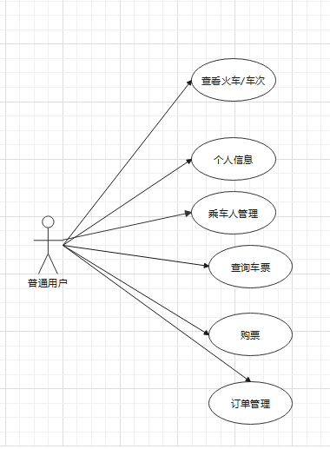

### 2.增加功能的细节，分支

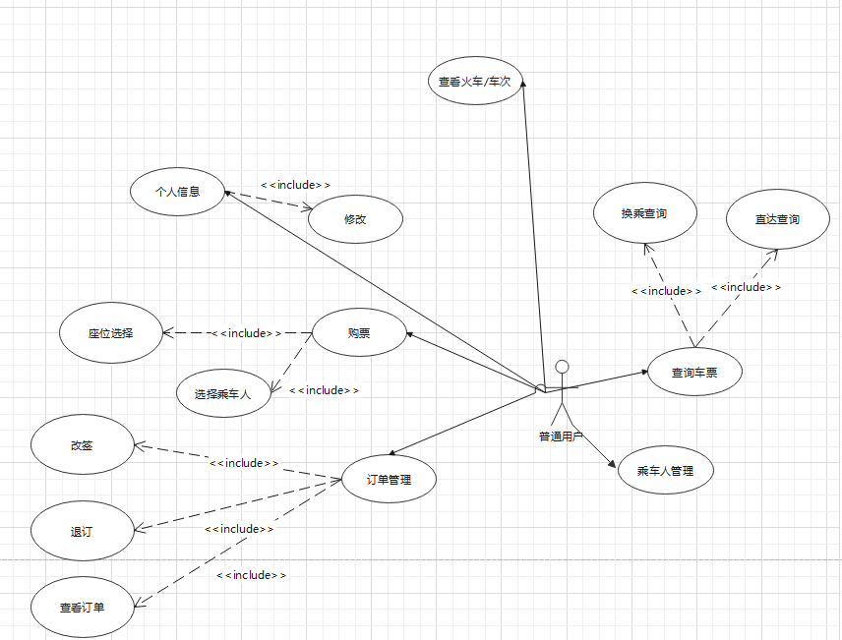

### 3.再添加一点关系

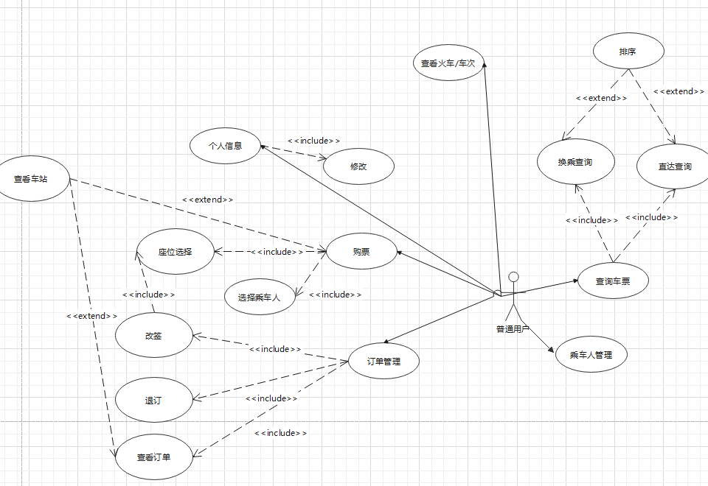

### 4.最后把管理员加上

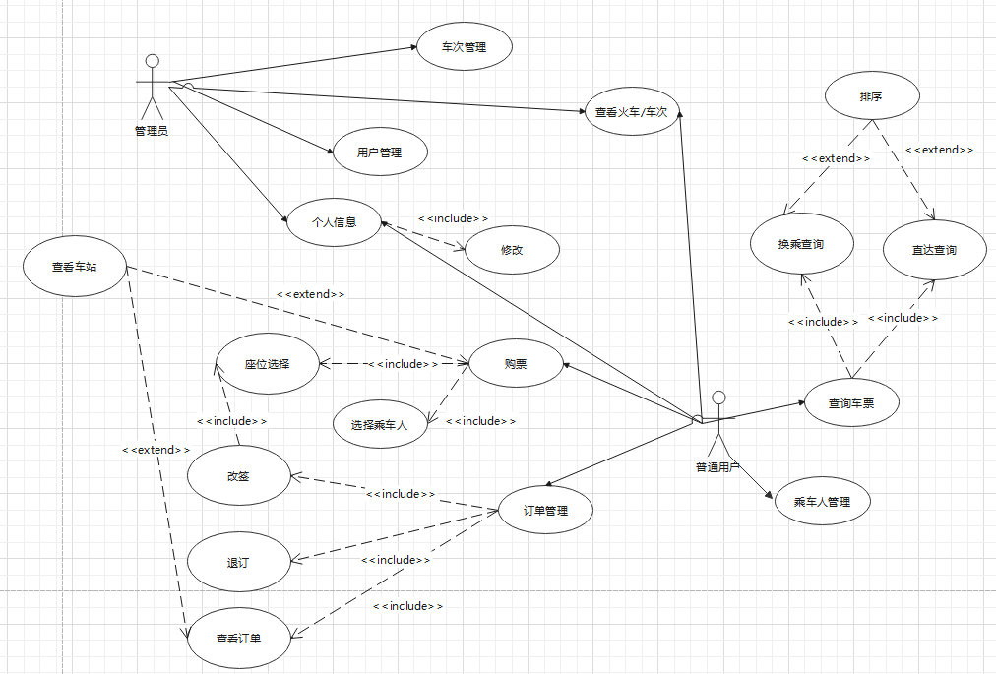

## **四、用例规约**

### 1.查看个人信息

|  |  |
| --- | --- |
| 用例名称 | 查看个人信息 |
| 角色 | 管理员/普通用户 |
| 用例ID | G0100 |
| 说明 | 用户查看自己的个人信息 |
| 前置条件 | 用户已登录 |
| 基本事件流 | 1.用户进入个人信息界面  2.用户查看个人信息  3.用户点击退出，系统返回上一级界面 |
| 其他事件流 | 无 |
| 后置条件 | 无 |

### 2.修改个人信息

|  |  |
| --- | --- |
| 用例名称 | 修改个人信息 |
| 角色 | 管理员/普通用户 |
| 用例ID | G0101 |
| 说明 | 用户修改自己的个人信息 |
| 前置条件 | 用户进入查看个人信息的界面 |
| 基本事件流 | 1.用户点击修改个人信息按钮，系统进入修改状态  2.用户输入和修改个人信息  3.用户点击确认  4.系统在进行合法性检查后，提交修改，提示用户修改成功并返回上一级界面 |
| 其他事件流 | 1.用户没有修改，点击返回，系统返回查看个人信息的状态  2.用户输入的个人信息不合法（例如格式错误），系统提示用户输入有误，等待输入 |
| 后置条件 | 系统中的个人信息被更新 |

### 3.车次管理

|  |  |
| --- | --- |
| 用例名称 | 车次管理 |
| 角色 | 管理员 |
| 用例ID | R0100 |
| 说明 | 管理员新增或修改火车车次信息 |
| 前置条件 | 进入车次管理界面 |
| 基本事件流 | 1.管理员新增一个火车路线或选定一个已有的火车路线  2.管理员编辑火车路线信息，包括火车、路线、时间  3.管理员编辑完成后点击提交  4.系统接收线路信息，进行合法性验证后正式保存，提示新车次生成，并返回上一界面 |
| 其他事件流 | 1.管理员输入的线路信息不合法（如火车在当前时间已经被占用，线路在当前时间已经被占用），提示用户输入信息异常，等待用户修改后再次提交 |
| 后置条件 | 系统中更新新的车次 |

### 4.查看车次

|  |  |
| --- | --- |
| 用例名称 | 查看车次 |
| 角色 | 管理员/普通用户 |
| 用例ID | G0200 |
| 说明 | 查看已有的所有火车车次信息 |
| 前置条件 | 选定某个想要查看的火车车次 |
| 基本事件流 | 1.系统展示该火车车次的信息（发车时间、到站时间、车次编号、余票等） |
| 其他事件流 | 1.查询的车次不存在，提示车次已不存在，并返回上一级界面 |
| 后置条件 | 无 |

### 5.用户管理

|  |  |
| --- | --- |
| 用例名称 | 用户管理 |
| 角色 | 管理员 |
| 用例ID | R0200 |
| 说明 | 新建或修改用户信息 |
| 前置条件 | 获得特别许可 |
| 基本事件流 | 1.管理员新建一个用户或选择已有用户  2.系统跳转至用户信息编辑界面  3.管理员编辑用户信息（用户名、密码、身份等）  4.管理员点击提交，系统进行合法性验证后正式保存，并返回上一级界面 |
| 其他事件流 | 1.用户信息不合法（如用户名已存在，身份证格式错误等），提示用户输入信息异常，等待用户修改后再次提交  2.许可过期或无效，禁止管理员修改任何用户的信息，并返回上一级界面 |
| 后置条件 | 系统中更新新的用户 |

### 6.查询车票

|  |  |
| --- | --- |
| 用例名称 | 查询车票 |
| 角色 | 普通用户 |
| 用例ID | U0100 |
| 说明 | 按一定的要求查询车票 |
| 前置条件 | 用户已登录 |
| 基本事件流 | 1.用户在搜索栏中设置搜索条件，包括：  出发站  终点站  出发日期  火车类型（高铁/动车/快车等）  车票类型（学生票/成人票等）  2.系统根据指定查询条件和查询模式（默认为直达查询）查询车票，以列表形式返回结果 |
| 其他事件流 | 1.查询不到任何车票，系统向用户提供修改查询条件的方案 |
| 后置条件 | 无 |

### 7.直达查询

|  |  |
| --- | --- |
| 用例名称 | 直达查询 |
| 角色 | 普通用户 |
| 用例ID | U0101 |
| 说明 | 调整查询逻辑为直达查询 |
| 前置条件 | 正在进行查询车票 |
| 基本事件流 | 1.用户点击选择直达查询  2.系统调整为直达查询逻辑，在查询车票时不考虑换乘 |
| 其他事件流 | 无 |
| 后置条件 | 查询逻辑转换为直达查询 |

### 8.换乘查询

|  |  |
| --- | --- |
| 用例名称 | 换乘查询 |
| 角色 | 普通用户 |
| 用例ID | U0102 |
| 说明 | 调整查询逻辑为换乘查询 |
| 前置条件 | 正在进行查询车票 |
| 基本事件流 | 1.用户点击选择换乘查询  2.用户输入换乘站  3.系统调整为换乘查询逻辑，查询车票时查找在指定车站换乘并前往终点站的方案 |
| 其他事件流 | 无 |
| 后置条件 | 查询逻辑转换为换乘查询 |

### 9.排序

|  |  |
| --- | --- |
| 用例名称 | 排序 |
| 角色 | 普通用户 |
| 用例ID | U0200 |
| 说明 | 令查询结果按一定规则排序 |
| 前置条件 | 已经获得查询车票的结果 |
| 基本事件流 | 1.用户选择某项属性（价格，时间）和排序规则（升序/降序）  2.系统调整车票查询结果，按照用户输入的规则将结果排序后展示 |
| 其他事件流 | 无 |
| 后置条件 | 将查询结果调整为了指定顺序 |

### 10.乘车人管理

|  |  |
| --- | --- |
| 用例名称 | 乘车人管理 |
| 角色 | 普通用户 |
| 用例ID | U0300 |
| 说明 | 调整用户保存的乘车人信息 |
| 前置条件 | 用户已登录 |
| 基本事件流 | 1.用户点击进入乘车人信息管理界面  2.用户可以选择已有的乘车人，更改他们的信息  3.或新建乘车人，填入新乘车人信息并提交  4.系统在确认修改/新建的乘车人信息合法性后，提交修改至该用户的乘车人存档 |
| 其他事件流 | 1.用户输入的乘车人信息不合法（身份证已使用、日期不合理等），系统提示用户信息不合法，等待用户修改 |
| 后置条件 | 乘车人信息更新 |

### 11.购票

|  |  |
| --- | --- |
| 用例名称 | 购票 |
| 角色 | 普通用户 |
| 用例ID | U0400 |
| 说明 | 买票 |
| 前置条件 | 完成车票查询 |
| 基本事件流 | 1.用户选中查询到的某一个车票，点击进入购买页面  2.[选择座位]  3.[选择乘车人]  4.系统验证乘车人合法性，跳转至支付界面，等待用户支付  5.完成购买，跳转至车票订单详细信息页面 |
| 其他事件流 | 1.选择的乘车人不能购买该车票（如非学生购买学生票），则无法进行支付，提示用户乘车人有限制  2.等待用户支付时间过长（如15分钟），系统取消订单，并跳转至支付失败的界面 |
| 后置条件 | 系统中用户新增购票信息 |

### 12.座位选择

|  |  |
| --- | --- |
| 用例名称 | 座位选择 |
| 角色 | 普通用户 |
| 用例ID | U0401 |
| 说明 | 为购买的车票选择期望座位 |
| 前置条件 | 正在购买车票 |
| 基本事件流 | 1.用户选择期望的座位：靠窗或靠过道（或中间）  2.系统会设置购票策略：购票时优先选择需求的位置，若没有期望的位置则选择其它位置 |
| 其他事件流 | 无 |
| 后置条件 | 系统的购票选座策略被设置 |

### 13.选择乘车人

|  |  |
| --- | --- |
| 用例名称 | 选择乘车人 |
| 角色 | 普通用户 |
| 用例ID | U0402 |
| 说明 | 为购买的车票选择乘车人 |
| 前置条件 | 正在购买车票 |
| 基本事件流 | 1.用户从自己存档的乘车人存档中选择当前车票的持有人  2.系统会设置购票策略：选中的持有人为车票的可使用者 |
| 其他事件流 | 无 |
| 后置条件 | 系统的车票持有人被设置 |

### 14.订单管理

|  |  |
| --- | --- |
| 用例名称 | 订单管理 |
| 角色 | 普通用户 |
| 用例ID | U0500 |
| 说明 | 对已有的车票订单进行查看和修改 |
| 前置条件 | 用户已登录 |
| 基本事件流 | 1.用户点击进入订单管理界面  2.用户选择  [查看订单]  [改签]  [退订]  中的一项进行执行 |
| 其他事件流 | 无 |
| 后置条件 | 无 |

### 15.查看订单

|  |  |
| --- | --- |
| 用例名称 | 查看订单 |
| 角色 | 普通用户 |
| 用例ID | U0501 |
| 说明 | 查看已有的车票订单 |
| 前置条件 | 正在进行订单管理 |
| 基本事件流 | 1.用户选择要查看的订单类型（已支付/待支付/支付失败）  2.系统返回对应类型的所有车票信息 |
| 其他事件流 | 无 |
| 后置条件 | 无 |

### 16.退订

|  |  |
| --- | --- |
| 用例名称 | 退订 |
| 角色 | 普通用户 |
| 用例ID | U0502 |
| 说明 | 退已有的车票 |
| 前置条件 | 正在进行订单管理 |
| 基本事件流 | 1.用户从订单列表中选择要退订的车票订单，并点击退订  2.用户进行二次确认，确认要退订  3.系统退订该订单，将订单中车票的状态转为退订，进行退款 |
| 其他事件流 | 1.用户在二次确认时取消退订，返回上一级界面  2.用户希望退的车票距离发车时间过短（如24小时），系统提示不可退票，返回上一级界面 |
| 后置条件 | 订单被退订 |

### 17.改签

|  |  |
| --- | --- |
| 用例名称 | 改签 |
| 角色 | 普通用户 |
| 用例ID | U0503 |
| 说明 | 改签已有的车票 |
| 前置条件 | 正在进行订单管理 |
| 基本事件流 | 1.用户从订单列表中选择要改签的车票订单，并点击改签  2.系统提供可选择的改签车次，可改签车次与原车次起点站和终点站必须相同  3.用户选择一个改签目标，并进行二次确认  4.确认完成后系统更改订单中的车票 |
| 其他事件流 | 1.如果新旧订单存在差价，则按照情况进行支付或退款 |
| 后置条件 | 订单被修改 |

### 18.查看车站

|  |  |
| --- | --- |
| 用例名称 | 查看车站 |
| 角色 | 普通用户 |
| 用例ID | U0600 |
| 说明 | 在某个车次的订单或购买界面查看经停车站 |
| 前置条件 | 处于购买界面或订单查看界面 |
| 基本事件流 | 1.用户可以点击查看该车次的经停站 |
| 其他事件流 | 无 |
| 后置条件 | 无 |

## **五、ER设计**

### 1.基本实体与联系

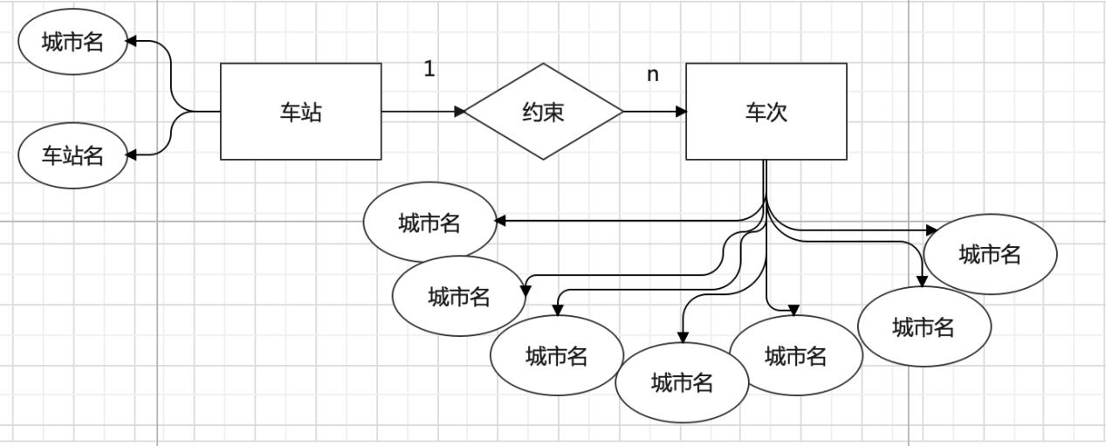

### 2.添加衍生实体

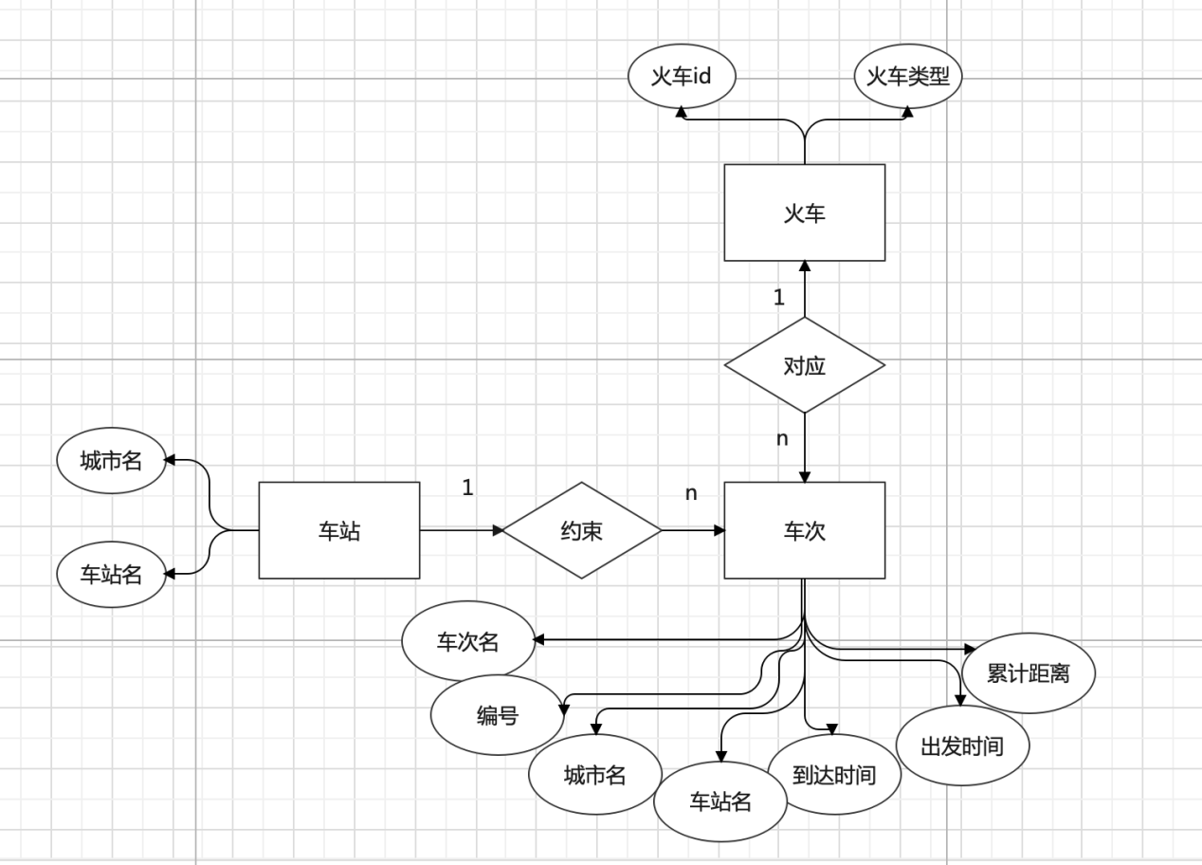

### 3.增添对衍生实体火车的座位属性，为其新建实体

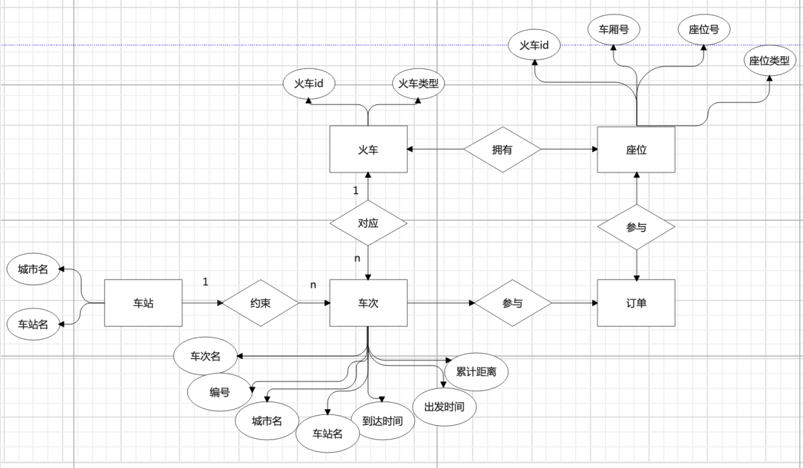

### 4.完善订单信息及用户个人信息等

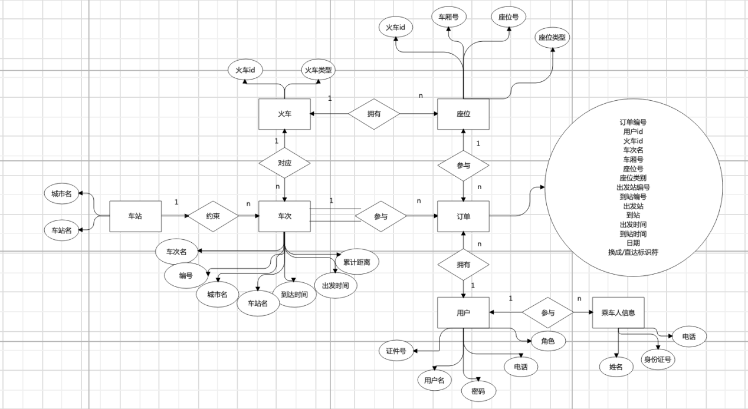

## **六、状态图**

### 1.车次状态图

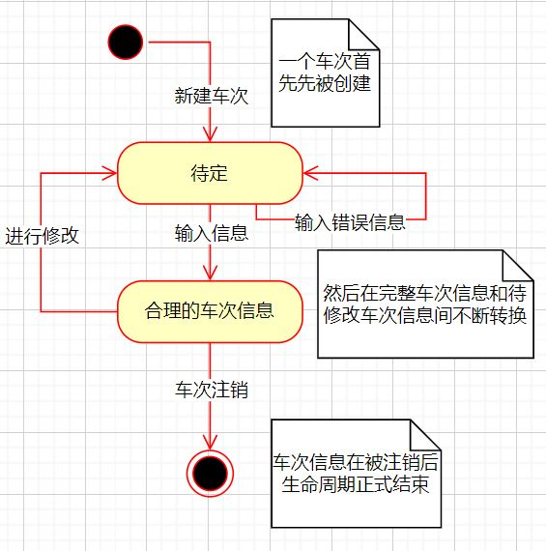

### 2.订单状态图

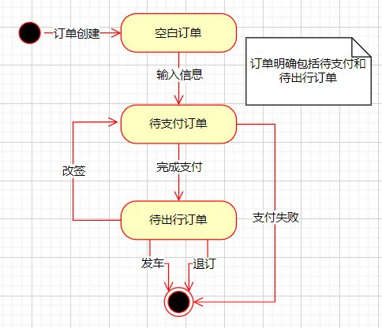

### 3.用户和乘车人状态图

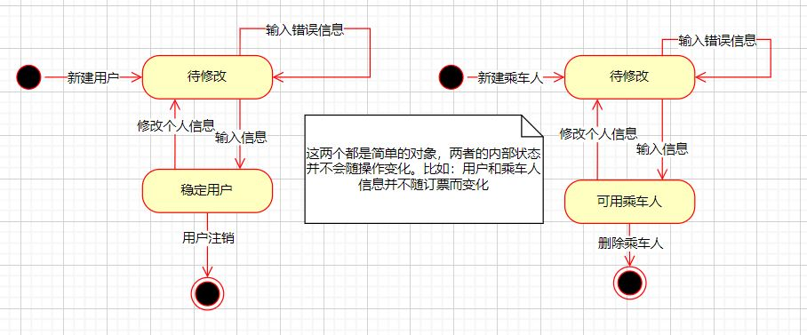

## **七、小组分工及项目总结**

### 1.小组分工

业务流程分析及用例图绘制：周玉杰

用例规约及状态图绘制撰写：张凌霄

ER图设计及绘制：林梓豪

业务背景、业务流程整理、项目总结及文档编写：雍奥

### **2.项目总结**

我们团队按照课程中的方法，合理分工，各司其职，依照软件工程标准成功完成了项目的开发，做出了对火车票售票系统全面而具体的需求分析，更加深入地理解了课程内容，提升了实际的工程化软件开发的能力与素质。我们认真研讨了业务的整个流程以及各种主要功能、次要功能的联系与逻辑，按照UML标准绘制出了用例图、ER图与状态图，并为实际的代码开发做出了用例规约。

通过这样一次工程标准的代码开发亲身体验，我们不仅加深了对课程内容的理解，更对未来的工作情形与工作标准有了更全面的见识，这样的经历消解了我们对未来工作生活的迷惘与畏惧，也为我们提供了宝贵的实践经验，真正地贯彻了Learning By Doing的理念，完成了理论与实际的充分结合。